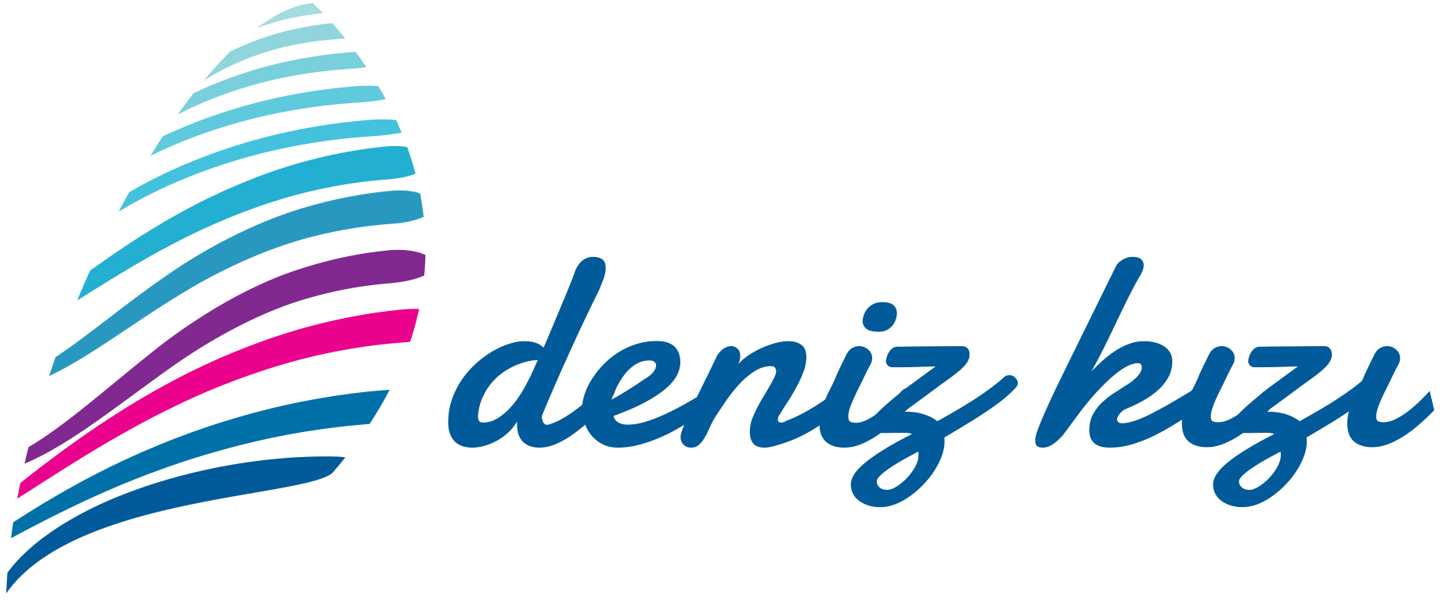

5.DENİZ KIZI ULUSAL KADIN YELKEN KUPASI - 2020
BİREYSEL KATILIM FORMU
Bireysel Takım Adı :……………………………………………………………………………………………..
Takım Kaptanı :……………………………………………………………………………………………..
İletişim Bilgileri: Tel/e-mail :………………………………………………………………………………………………

Katılım Bilgileri
Katılım Bedeli : 1.500 TL + KDV
Bu bedel 5-7 kişiden oluşan bir takım içindir.
Ödeme:
5 Eylül 2020 tarihinde yapılacak 5.Deniz Kızı Ulusal Kadın Yelken Kupası (Mermaid International Women’s Sailing Cup)’na katılım rezervasyonlarının kesinleştirilmesi için ödemenin katılım formunun imzalanmasını müteakip en geç 1 hafta içinde ve en geç 27 Ağustos 2020 tarihine kadar Organizasyon Komitesi’nin aşağıdaki banka hesap numarasına yapılması gerekmektedir. İmza sirküleri ve ödeme dekontunun ydaravanoglu@arpr.com.tr; zkayhan@arpr.com.tr; eokuyucu@arpr.com.tr adreslerine gönderilmesi rica olunur. Katılım onayını müteakip ARPR faturası kesilerek kuruma iletilecektir. Kupaya katılım için ödemenin yapılmış olması gereklidir.
Bireysel takım, Kupa’ya katılmaktan vazgeçtiği takdirde 27 Ağustos 2020 tarihine kadar yapılan ödemenin yüzde 30’u iade edilecektir, 27 Ağustos’tan sonra yapılacak iptallerde katılım bedeli iade edilmeyecektir. 5.Deniz Kızı Ulusal Kadın Yelken Kupası’nın mücbir sebeplerle iptal edilmesi halinde, katılım bedeli eksiksiz biçimde iade edilecektir.

Banka Hesap No:
ARPR İletişim Danışmanlığı
Garanti Bankası Suadiye Şubesi
TR16 0006 2000 3500 0006 2970 87

Telif-Logo ve fotoğraf, video kullanım hakkı:
Bireysel takım, bu belgeyi imzalayarak takım logosunun ve isminin Deniz Kızı Ulusal Kadın Yelken Kupası web sitesinde (www.denizkiziyelkenkupasi.com); Kupa tanıtımı ile ilgili çeşitli mecralarda katılımcı kurum logoları arasında yer almasına, sosyal medyada yayınlanmasına, ayrıca yelken takımına ait görsellerin, Kupa sürecinde ve yarışlar esnasında çekilecek video, fotoğrafların gazete, TV, dergi ve sosyal medya haberlerinde, Kupanın facebook, twitter, instagram hesaplarında kullanılmasına onay vermektedir.

Onay:

İmza:………………………………………………………………………… Tarih:………………………………………..

Deniz Kızı Kadın Yelken Kupası İletişim:
Tel: 00 (90) 216 418 33 34
www.denizkiziyelkenkupasi.com

